CIRCULAR NORMATIVA No. 0005
FECHA: 2026-03-25

PARA: si
DE: no
ASUNTO: Ramon

ola soy yo

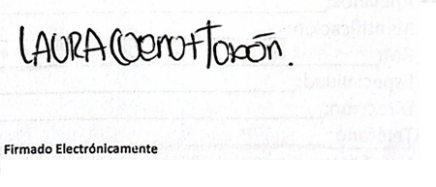

Martin
Gerente General

Elaborado por: Santiago

